Аналитическая справка по проведению Единого родительского дня
«Родители реализуют ФГОС» в МАДОУ «Детский сад № 59»

На основании письма комитета по вопросам образования администрации города Березники от 11.11.2016г № 04/01-14-1059 «О проведении Единого родительского дня в детском саду «Родители реализуют ФГОС» в учреждении был издан приказ от 14.11.2016г № 107 «О проведении Единого родительского дня».
Единый родительский день проходил в период с 18 по 22 ноября 2016 года. Педагоги организовали и провели разнообразные мероприятия с участием детей и их родителей.
Цель мероприятий: повышение активности и инициативности родителей в организации образовательной деятельности детей согласно ФГОС, повышения их компетентности в вопросах развития и образования детей.
В мероприятиях Единого родительского дня приняли участие дети– 121 человек, родители (законные представители) – 98 человек, педагоги - 21 человек.
Материалы используемых в работе с родителями форм и методов взаимодействия размещены на сайте учреждения http://madou59.ucoz.ru в разделе «Коррекционно-образовательная деятельность»
1.Мастер-классы
- «Игра одна, но многому научит она» (средняя группа).
Цель: Укреплять сотрудничество между детским садом и семьей; актуализировать знания родителей о значении игр сенсорной направленности.
- «Сказка на столе» (младшая, средняя группа).
Цель: Повышение компетентности родителей в изготовлении домашнего театра для развития творческих способностей детей дошкольного возраста.

- «Использование интерактивного оборудования в подготовке детей к школьному обучению» (подготовительная группа)
Цель: обучение родителей элементарным умениям по звуковому анализу слова; формирование ориентирования в микропространстве.

2. Презентационная площадка
«Школа зрительных наук» (1 младшая группа)
Тема: Коррекционная работа для детей раннего возраста с нарушением зрения.

3.Практикумы
- «Развиваем речь ребенка: на прогулке, на кухне, на даче» (средняя группа)
Цель: обогащение пассивного и активного словаря ребенка в домашних условиях.
- «Домашние задания… Как их выполнять?» (старшая группа)
Цель: научить родителей игровым способам выполнения заданий.
- «Дидактические игры для детей – офтальмопатов» (младшая группа)
Цель: обучение родителей элементарным приемам тифлопедагогической практики с целью повышения их компетентности при оказании помощи детям.
- «Особенности сенсорного развития детей с нарушением зрения» (старшая группа)
Цель: коррекция неконструктивных форм поведения родителей, в том числе необъективной оценки умственных и психических возможностей ребенка.

4. Деловая игра
«Воспитываем у детей нравственно-волевые качества в семье и детском саду» (старшая группа)
Цель: ориентирование семьи на воспитание нравственно-волевых качеств у детей старшего дошкольного возраста

5. Круглый стол
«Особые дети – особый подход»
Цель: повышение компетентности родителей в вопросах коррекционной работы в дошкольном учреждении.

По результатам проведенных мероприятий родители Краткое описание эффектов и результатов для родителей

«Игра одна, но многому научит она». На данном мастер-классе родители узнали, как через одну игру можно решить несколько задач образовательной и развивающей направленности.

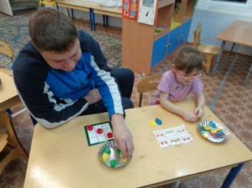
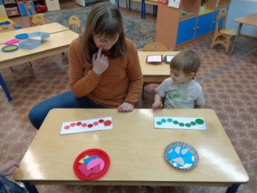

В процессе проведения мастер – класса «Сказка на столе педагоги познакомили родителей с разновидностью театра, научили их делать героев сказки на ложках; с помощью созданных персонажей дети показали сказку для родителей.
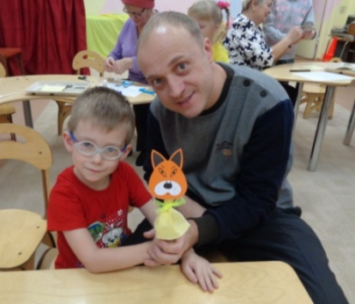
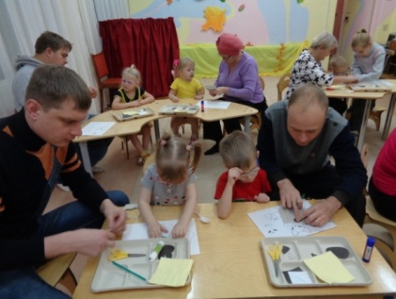

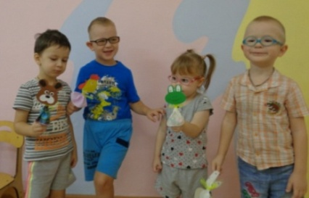

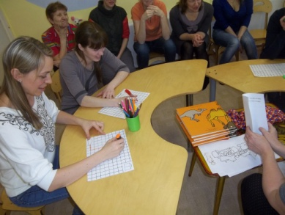
На мастер – классе «Использование интерактивного оборудования в подготовке детей к школьному обучению» родители самостоятельно выкладывали схемы звукового анализа слов и сверяли с изображением на интерактивной доске
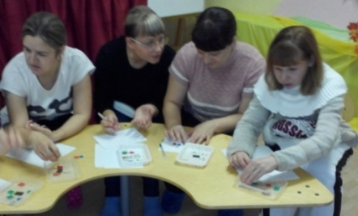

На презентационной площадке по развитию полисенсорных функций организма детей с нарушением зрения «Школа зрительных наук» родителям была предложена «Игротека» с играми и упражнениями для малышей по коррекции зрительных функций. В рамках площадки педагоги познакомили родителей с видеопрезентацией по коррекционной работе и провели практикум «Умные глазки»
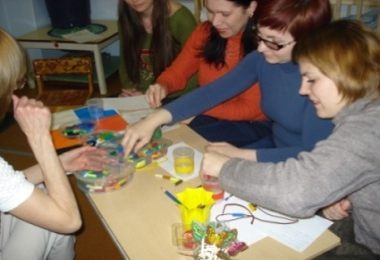

На практикумах учитель – дефектолог и учитель – логопед познакомили родителей с системой работы с детьми с ОВЗ на коррекционных занятиях и в домашних условиях.
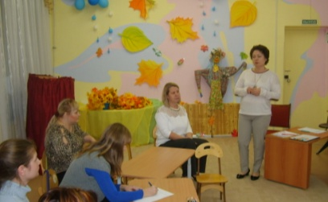

На деловой встрече педагоги обратили внимание на важность воспитания у детей нравственно-волевых качеств, и предложили родителям принять участие в деловых играх: «Что такое нравственно-деловые качества?», «Я – ребенок, буду знать и уметь?», «Для чего мне это надо?», в ходе которых родители находили карточки и выкладывали их в нужном порядке, собирали пазлы, отвечали на вопросы. В заключении родители вместе с детьми подготовили и показали инсценировки из литературных произведений в аспекте темы.
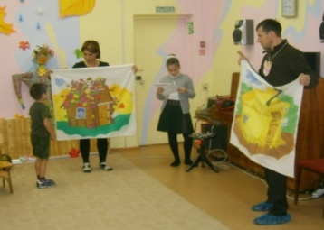
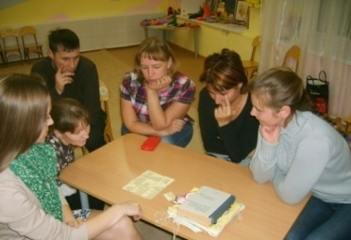

В ходе круглого стола педагоги и родители обсудили вопросы по развитию и воспитанию детей в условиях ФГОС ДО. Родители в очередной раз услышали о требованиях стандартов в дошкольном образовании, в ходе диалога определили свою роль в образовательной деятельности, получили консультации педагогов-специалистов.
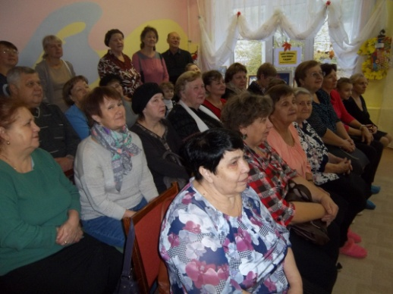
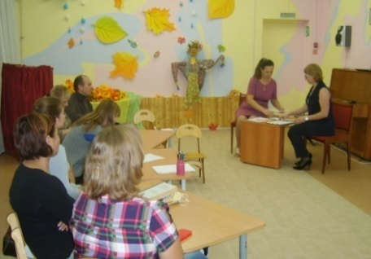

В рамках информационно-просветительской деятельности родителей были разработаны памятки, буклеты с рекомендациями и советами по вопросам развития детей дошкольного возраста и детей с ОВЗ.
В родительских уголках были представлены фоторепортажи о проведенных меропритяих.

